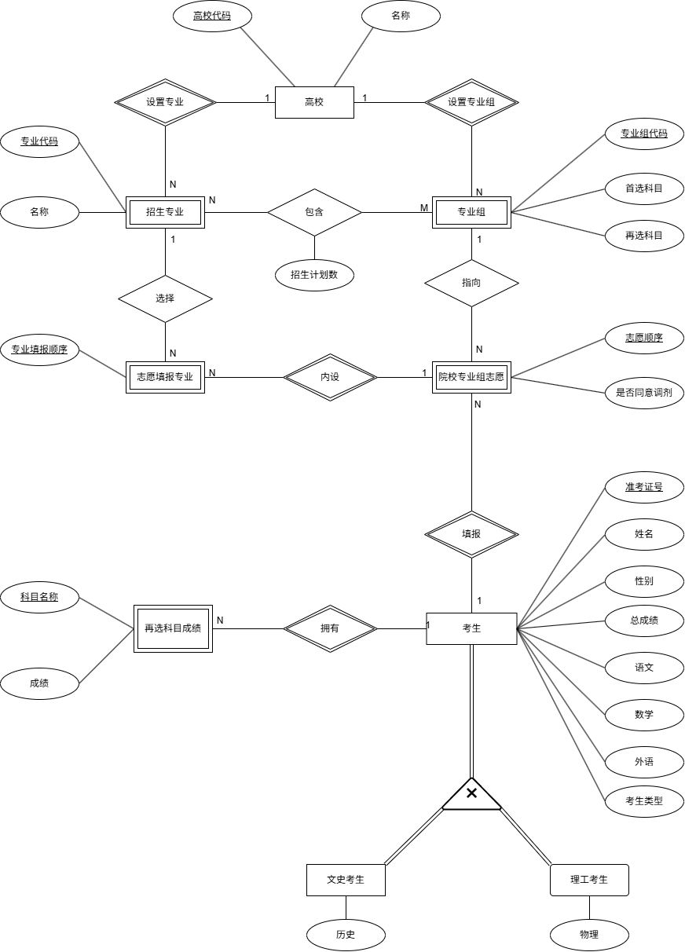

R1 = 考生(准考证号, 姓名, 性别, 总成绩, 语文, 数学, 外语, 考生类型)
R2 = 文史考生(准考证号, 历史)
FK: 准考证号 → 考生

R3 = 理工考生(准考证号, 物理)
FK: 准考证号 → 考生

R4 = 再选科目成绩(准考证号, 科目名称, 成绩)
FK: 准考证号 → 考生

R5 = 高校(高校代码, 名称)
R6 = 招生专业(高校代码, 专业代码, 名称)
FK: 高校代码 → 高校
弱实体，专业代码为部分码

R7 = 专业组(高校代码, 专业组代码, 首选科目, 再选科目)
FK: 高校代码 → 高校、
弱实体

R8 = 专业组包含(高校代码, 专业组代码, 专业代码, 招生计划数)
FK: (高校代码,专业组代码) → 专业组
FK: (高校代码,专业代码) → 招生专业

R9 = 院校专业组志愿(准考证号, 志愿顺序, 高校代码, 专业组代码, 是否同意调剂)
FK: 准考证号 → 考生
FK: (高校代码,专业组代码) → 专业组
候选码1（PK）: (准考证号, 志愿顺序)
候选码2（CK）: (准考证号, 高校代码, 专业组代码)

R10 = 志愿填报专业(准考证号, 志愿顺序, 专业填报顺序, 高校代码, 专业代码)
FK: (准考证号, 志愿顺序) → 院校专业组志愿
FK: (高校代码, 专业代码) → 招生专业
候选码1（PK）: (准考证号, 志愿顺序, 专业填报顺序)
候选码2（CK）: (准考证号, 志愿顺序, 专业代码)

